UNIVERZITET CRNE GORE
PRIRODNO-MATEMATIČKI FAKULTET
STUDIJSKI PROGRAM BIOLOGIJA
SPECIJALISTIČKE STUDIJE – EKOLOGIJA

Podgorica,2018.

Mentor: dr Petrović Dragana Student: Šestović Belma 2/17

Podgorica,2018.

EKOFIZIOLOGIJA ENDEMIČNIH I RELIKTNIH VRSTA
Predmet: Ekofiziologija

Sadržaj

- Uvod ______________________________________________________2
- Endemi_____________________________________________________5
- Relikti _____________________________________________________9
- Endemizam Balkanskog poluostrva______________________________10
- Ramonda serbica_____________________________________________11
  - LIPIDI ĆELIJSKE MEMBRANE VRSTE Ramonda serbica TOKOM PROCESA DEHIDRATACIJE I REHIDRATACIJE ________________14
  - EKOANATOMSKE ODLIKE ČETINA ENDEMO-RELIKTINH VISOKOPLANINSKIH BALKANSKIH BOROVA MUNIKE Pinus heldreichi i MOLIKE Pinus peuce __________________________20
- Literatura ___________________________________________________24

- UVOD

Priroda je izvor beskonačnih varijacija. Godinama je evolucija oblikovala bića koja se savršeno uklapaju u sredinu u kojoj žive. Ta sposobnost prilagođavanja sredini neke je organizme napravila toliko spečificnim da mogu da prežive samo u okviru oštrih granica određenog staništa: poput jednog planinskog vrha, ili nekog osamljenog ostrva.

Svaka biljna vrsta zauzima na Zemlji jednu određenu oblast. Ta oblast nazova se Areal.
Vrste se na različite načine adaptiraju dinamičnim promjenama sredine. Te adaptacije obuhvataju :
- Genetičku varijabilnost I adaptivnost
- Fiziološku fleksibilost
- Anatomska I morfološka prilagođavanja
- Osobine ponašanja koje omogućavanju brzu ili regularnu disperziju ili migraciju, hibernaciju
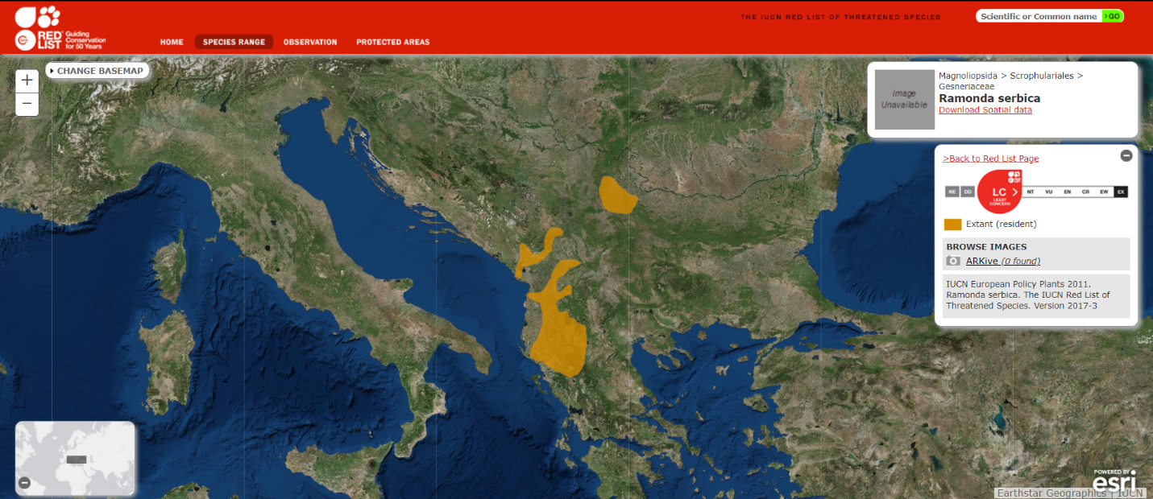
- Kao i osobine vrste koje uslovljavaju vjerovatnoću preživljavanja
Slika 1. Areal vrste Ramonda serbica

Iako bi se areali mogli predstaviti kao široke skale optimalnih odgovora zavisnih od abiotičkih faktora, interakcije između vrsta kao biotičkih faktora takođe imaju značajan uticaj na formiranje I mijenjanje areala. Poseban uticaj na dinamiku areala ima I antropogeni efekat.
Areal taksona određuje se na osnovu svih poznatih podataka o njegovoj distribuciji nanosenjem tačaka određenim geografskim koordinatama na karti. Te tačke predstavljaju granicu areala. Granice areala označavaju rasprostranjenje taksona. Postoji nekoliko metoda za izradu areal karta:
- Tačkasti (punktirajući)
- Konturni
- Kombinovani

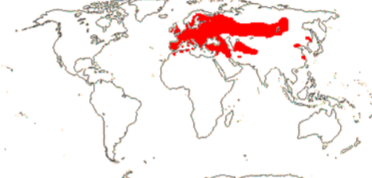
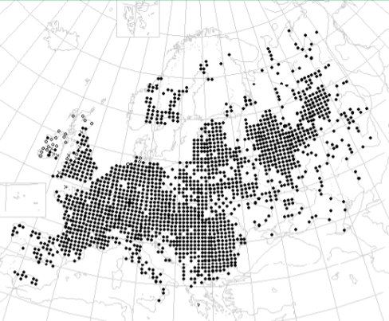
Slika 2. Tačkasti (punktirajući) metod Slika 3. Konturni metod

Po obliku areal može biti:
- kompaktan
- disjunktan
- trakast
Areale proučava biološka disciplina horologija.

Kompaktan (cjelovit ) areal predstavlja jednu cjelovitu površinu koju zauzima jedna vrsta.
Disjunktan areal je predstavljen od više odvojenih površina u okviru kojih je predstavljena neka vrsta (visokoplaninske vrste).
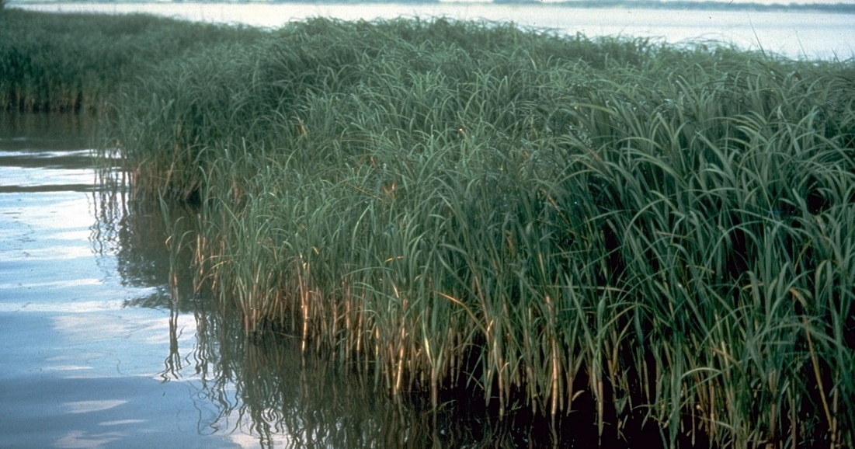
Trakast je onaj areal kod kog su vrste raspoređene u vidu traka. Ovakav se areal javlja uz riječne doline.Veličina areala u mnogome se razlikuje od vrste do vrste. Biljke koje su rasprostranjene na svim kontinentima nazivaju se kosmopolitske biljke. U pravom smislu riječi kosmopolitizam bi predstavljao vrstu koja je rasprostranjena na svim kontinentima i na svim tipovima staništa. Ipak, takve vrste ne postoje. Najbliža tom pimanju je trska Phragmites communis. Kosmopolitski tip rasprostranjenja imaju uglavnom vodene biljke, što objašnjava ujednačenost ekoloških faktora u vodenoj sredini.

Slika 4. Phragmites communis

- ENDEMI
Nasuprot kosmopolitskim vrstama nalaze se endemične vrste koje su i glavna tema seminarkog rada pa ce u daljem tekstu biti detaljnije objašnjene sa posebnim osvrtom na njihove ekološke i fiziološke adaptacije. Ovakve vrste naseljavaju neko ograničeno područje, manje ili veće. Endemiti mogu naseljavati neko npr. veće područje kao npr. neki kontinent te su tada označeni kao poluendemiti. Endemiti u užem smislu označavaju taksone koji naseljavaju manja područja.
Uzroci endemizma su brojni, iako se na mesto najvažnijeg postavlja geografska izolovanost, u smislu da postoji mehanička barijera širenju areala izvan trenutnih granica. Ekološka izolovanost je često uzrokovana potpunom zamenom povoljnih staništa nepovoljnim za opstanak endemičnog taksona. Genetička osnova endemizma je u: nedostatku protoka gena između srodnih populacija odvojenih barijerom, akumulaciji mutacija, kao i mogućnosti dešavanja genetičkog drifta.
Uzroci endemizmu flora i fauna velikih geografskih „blokova“ leže u izgrađenosti litosfere iz kontinentalnih ploča koje se kreću (prema teoriji tektonike ploča)^{[2]}. One kopnene ploče koje su se davno odvojile od ostalih dale su mogućnost za nastanak novih vrsta (i viših taksona), endemičnih za ta kopna.
Eruptivni nastanak okeanskih vulkanskih ostrva povlači sa sobom postojanje biološki sterilnog područja, koje polako naseljavaju imigranti. Ovi imigranti su u početku najčešće ptice, kao i biljke čija semena mogu preživeti putovanje morskim strujama. Vremenom, ove vrste evoluiraju u nove, endemične za ova ostrva.
Bilo koje stanište ili ekosistem, koje je okruženo potpuno različitim ekosistemima, predstavlja na neki način „ostrvo". Neki od primera su pećinski ekosistemi, viši delovi planina, jezera, vodeni slivovi odvojeni razvođem koje se teško prelazi, kontinentalne (polu-)pustinje i slatine.

Značenje pojma endem je relativno. Bilo koju vrstu mogli bi da nazovemo endemom naše planete. Da bi bilo jasnije kolike su granice rasprostiranja određenog endema, dijelimo ih u nekoliko grupa.
Vrste koje žive u granicama malo većeg geografskog područja nazivamo subendemima. Četinar munika (Pinus heldreichii), na primjer, živi na Balkanskom, ali i na Apeninskom poluostrvu, pa predstavlja balkansko-apeninski subendem.
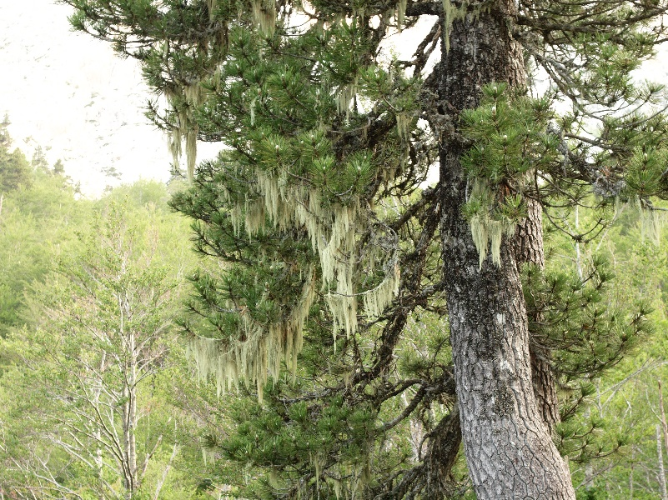
Slika 5. Pinus heldreichii
Areal subendema obično je disjunktan, tj. čini ga nekoliko odvojenih areala. Sa druge strane, stenoendemi, ili strogi endemi, usko su lokalizovani na manja područja, kao što je jedan planinski vijenac, kanjon, ili grupa ostrva. Ovakve vrste postoje na Orjenu, Durmitoru i Prokletijama.
Ako su granice rasprostiranja još uže, pa određenu vrstu možemo naći samo na jednom jedinom planinskom vrhu ili na, recimo, južnoj padini stijene, govorimo o lokalnom, odnosno isključivom endemu. Lijep primjer iz nase flore je Galium baldacci – Baldačijeva lazarkinja, koja ima najuži areal od svih poznatih crnogorskih endema – svega par desetina kvadratnih metara.
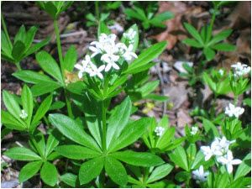
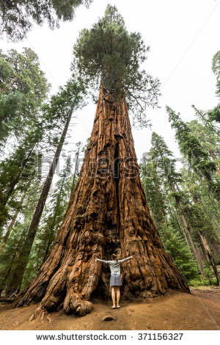
Slika 6. Galium baldacci
Porijeklo ovako jedinstvenih i često, rijetkih vrsta, možemo tražiti u dalekoj prošlosti, ali i u novijim razdobljima. Paleoendemi su vrste koje su nekada zauzimale ogromna prostranstva, ali usljed pritisaka iz spoljašnje sredine (klimatskih promjena, predatora, antropogenog uticaja itd.) bivaju istisnute iz najvećeg dijela svog prvobitnog areala. Danas su granice njihovih rasprostiranja usko vezane za neku malu oblast. Primjer ovako nastalog endema je gigantska sekvoja, koja je nekad živjela širom Sjeverne Amerike, a danas je prisutna u jednom malom dijelu Kalifornije.
Slika 6. Sequoiadendron giganteum
Neoendem predstavlja mladi tip endema. To je vrsta koja je relativno skoro nastala, i veoma je srodna vrsti od koje se razvila. U ovom slučaju, obično se javlja neki vid prepreke (uzdizanje planina, izlivanje korita rijeke itd.) koja jednu populaciju izoluje od ostatka jedinki iste vrste.
Ove dvije grupe postaju reproduktivno izolovane, a novoodvojena populacija sama nastavlja da se prilagođava malo drugačijim uslovima staništa, zbog čega drukčije i evoluira. Poslije nekog vremena, ta mala populacija dobija status nove vrste, koja živi samo na tom, preprekom odvojenom, staništu.
Broj neoendema u našim krajevima pokazuje da se naša flora nalazi u punom razvitku. Ove vrste kod nas zamjenjuju srodne oblike susjednih područja, prilagođavajući se specifičnim ekološkim uslovima.
Endemske vrste često su veoma ugrožene. Njihova osjetljivost na promjene u staništu može biti velika, što predstavlja još veći problem ako je vrsta i rijetka. Uzrok tolike osjetljivosti često proizilazi iz niske genetičke varijabilnosti, sklonosti ka samooplodnji, slaboj sposobnosti kompeticije itd.
Iščezavanje endemskih vrsta širom svijeta svakodnevna je pojava. Najveći pritisak na ekosisteme vrši čovjek svojim aktivnostima – krčenjem šuma, prenaseljavanjem, zagađivanjem prirodnih površina, globalnim zagrijavanjem… Pored toga, čovjek, namjerno ili slučajno, izaziva naseljavanje invazivnih vrsta, tj. onih koje nisu nativne u određenom području, a svojim agresivnim širenjem mogu da istisnu nativne jedinke iz staništa.
Izučavanje endemizma otkriva interesantne puteve kojima se dolazi do razumijevanja porijekla, distribucije ili konzervacije biološkog diverziteta. Endemske vrste nisu samo jedinstveni dragulji nekog područja, niti su samo ogledalo nekog staništa. Od izuzetnog su značaja za održavanje genetske raznovrsnosti u svijetu. Endemske vrste postaju temelj kampanja za zaštitu biodiverziteta određene oblasti.

- RELIKTI
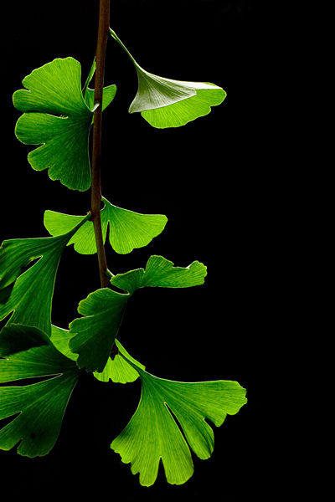
Reliktna vrsta je ostatak iz prošlosti nekada široko rasprostranjenog taksona. Često su relikti istovremeno i endemiti – endemorelikti ili paleoendemiti.
Reliktna vrsta je, po pravilu, zadržala svoje ranije ekološke osobine i nije uspela da se prilagodi novonastalim uslovima, te je zbog toga često potisnuta od savremenijih i konkurentnijih vrsta.
Lomolino (2006) razlikuje taksonomske i biogeografske relikte. Taksonomski relikti su jedan ili nekoliko taksona preostalih iz nekada veoma brojne taksonomske asembleje. Na primer, Ginkgo biloba je jedini predstavnik nekada veoma bogatog reda Ginkgoales.
Slika 7. Ginko biloba

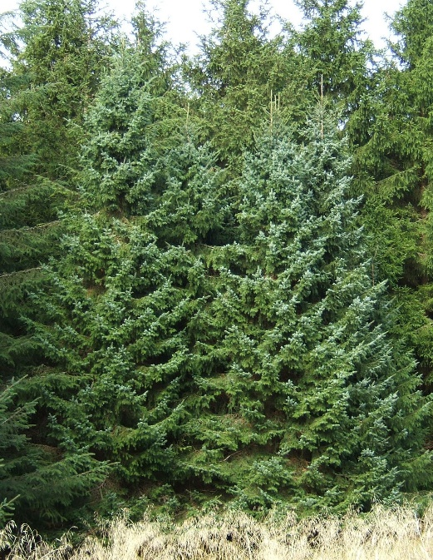
Biogeografski relikti su ostaci nekada široko rasprostranjenog taksona, koji je danas usko rasprostranjen. Na primer, Picea omorika je nekada bila široko rasprostranjena, a danas je poznata samo iz zapadne Srbije i istočne Bosne.

Slika 8. Picea omorika

U vezi sa geološkim periodom iz kojeg potiču i starost relikata može biti veoma različita da postoje:
  - mezozojski
  - tercijerni
  - glacijalni
  - postglacijalni relikti.

- ENDEMIZAM BALKANSKOG POLUOSTRVA

Zastupljenost endemita je najveća u Grčkoj, pa u Albaniji.Balkansko poluostrvo ima relativno visok stepen endemizma,oko 27 % ukupne balkanske flore čine endemične vrste. U Crnoj Gori je registrovano preko 220 endema Balkanskog poluostrva i Dinarida, od kojih su 20 endemi Crne Gore:
- Pinus peuce (molika)
- Pinus heldreichii (munika)
- Acer heldreichii (planinski javor)
- Petteria ramentacea –balkansko-ilirski endem
- Fritillaria gracilis- ilirski endem
- Moltkea petraea
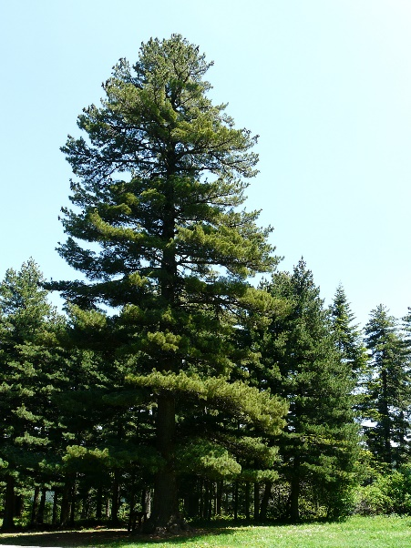
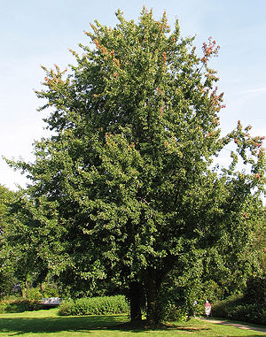

Slika 9. Pinus peuce (lijevo), Acer heldreichi (denos)

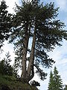
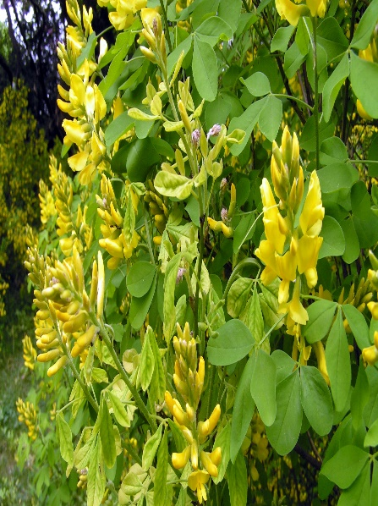
Slika 10. Petteria ramentacea (lijevo), Pinus peuce (desno)

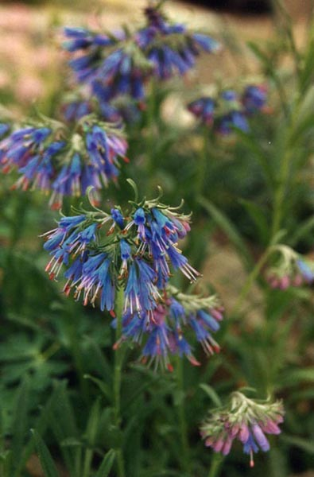
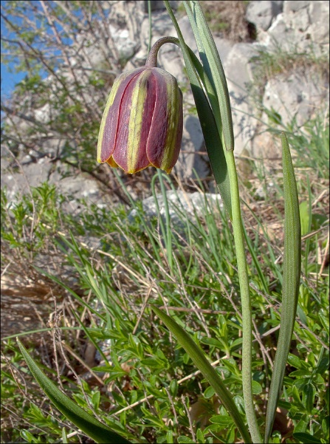

Slika 11. Fritillaria gracilis (desno), Moltkia petraea (lijevo)

- Ramonda serbica

Ramonda serbica je jedan od najprepoznatljivih endema Balkanskog poluostrva i tercijerni relikt. Višegodišnja je, zeljasta biljka sa listovima skupljenim u rozetu. Listovi su romboidnog oblika po obodu nepravilno i krupno zaribljeni, a na naličju lista i lisnoj drški nalaze se braonkaste dlake.
Raprostranjenje: endem centralnog dijela Balkanskog poluostrva, rasprostranjena u Crnoj Gori (kanjon rijeke Cijevne), Srbiji, zapadnoj Makedoniji, Albaniji, Grčkoj i Bugarskoj. Za ostatak koji je dio suptropske flore Evrope i Mediterana smatra se da je africkog porijekla.

Slika 12. rasprostranjenje vrste Ramonda serbica

Što se staništa ove vrste tiče, preferira isključivo sjeverno eksponiane stijene, pukotine krečnjačkih stijena a često se može naći u zaštiti šumske vegetacije.

Specifična karakteristika ove vrste - poikilohidričnost (promjenjljiva vlažnost biljnog tijela). Uzima vodu čitavom površinom svog tijela i dok ima dovoljno vode biološki je aktivna, dok sa smanjenjem vlažnosti na staništu usporava svoju metaboličku aktivnost i prelazi u stanje mirovanja ili anabioze, koje je reverzibilnog karaktera.
Ćelije i tkiva se postepeno suše kako se javlja vodni deficit, vitalne funkcije se privremeno zaustavljaju tj. svode se na apsolutni minimum.Nazivaju ih još i biljke koje oživljavaju ili vaskrsavaju (resurrection plants) iz stanja latentnog života ili anabioze pri uslovima dovoljne vlažnosti staništa.Sporo rastu, odlikuju se malim reproduktivnim kapacitetom i slabom produktivnošću i na taj način obezbjeđuju opstanak na mjestima sa izraženom sušom.
.
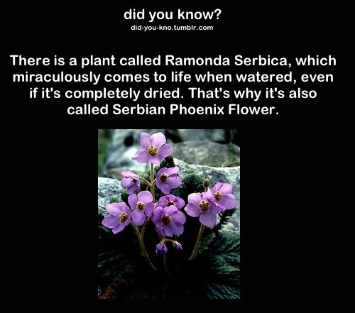

Slika 13. Ramonda serbica (Da li ste znali? Postoji vrsta Ramonda serbica, koja se čudesno vraća u život kada se zaliva, iako se prethodno osušila. Zovu je još Srbijanska feniks biljka)

Što se fizioloških asaptacija, ova vrsta ima molekulsko- biološke asaptacije koje joj omogućavaju očuvanje integriteta ćelijskih membrane tokom dehidratacije biljke kao što su :
- Prisustvo određenih šećera I proteina
- Akumuliranje ABA (abscitinske) kiseline
- Polifenilna jedinjenja u ćelijskim vakuolama (tanini)
- “Želatiziranje” ćelijskog soka

Jedna od najčešćih reakcija živih organizama na vodni deficit je stvaranje i akumulacija osmotski aktivnih neutralnih organskih materija kao što su šećeri i neke aminokiseline npr. prolin. Povećanje koncentracije osmolita omogućava da se iz spoljašnje sredine usvoji dodatna količina vode, a osim toga kompatibilni osmoliti stabiliziraju strukturu proteina. Ovakva jedinjenja imaju važnu ulogu u adaptaciji citoplazme na različite vrste stresa. Prolin štiti membrane i proteine od štetnog delovanja visokih koncentracija neorganskih jona, kao i temperaturnih ekstrema. Akumulira se u citoplazmi gde u stresnim uslovima može činiti i više od 80% slobodnih aminokiselina, s koncentracijom i do 200 mM, čime značajno doprinosi osmotskoj regulaciji citoplazme.
Otpornost različitih genotipova prema stresnim uslovima može se oceniti prema sposobnosti akumulacije slobodnog prolina. Strategija kojom se biljaka pri gubitku vode takođe „brani“ jeste pasivno zatvaranje stominog aparata usled direktnog gubitka vode iz ćelija zatvaračica. Drugi mehanizam jeste hidroaktivno zatvaranja stoma, koje zavisi od metaboličkih procesa u ćelijama zatvaračicama i dešava se kada je cijeli list dehidriran. Regulaciju mehanizma otvaranja i zatvaranja stominog aparata reguliše i hormon apscisinska kiselina (ABA). Transkripcije mnogih gena koji se aktiviraju u odgovoru na stres vodnim deficitom su pod kontrolom ABA.
Međutim, na pojedine od ovih gena ABA ne utiče. ABA takođe deluje na ekspresiju gena koji povećavaju toleranciju na niske temperature i salinitet.
„Želatiziranje“ ćelijskog soka dešava se u cilju smanjene količine vode I akumiliranja osmotski aktivnih jedinjenja što na kraju dovodi do usporavanja I stabilizacije skupljanja ćelija I tkiva pri sušenju biljke.

  - LIPIDI ĆELIJSKE MEMBRANE VRSTE Ramonda serbica TOKOM PROCESA DEHIDRATACIJE I REHIDRATACIJE (Stevanović B. et al, 2000)
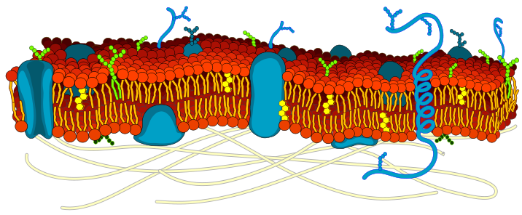
Cilj je ispitati lipidnu strukturu ćelijskih membrana izolovanih iz listova biljke Ramonda serbica, kao i određivanje promjena tokom ciklusa dehidratacije i rehidratacije da bi se objasnila, makar djelimično, sposobnost biljke da reaktivira svoje fiziološke funkcije ubrzo nakon rehidratacije.
Slika 14. Fosfolipidni dvosloj
U tom cilju prikupljen je biljni material jedinke Ramonda serbica na stani[tu na kojem vrsta raste, a yatim su biljke aklimatiyovane u period od 2 medelje I bile su potpuno hidrirane do početka eksperimenta. Biljke su potom bile dehidrirane (bez zalivanja) u period od 3 nedelje, na sobnoj temperature I dnevnoj svjetlosti.
Nakon dehidratacije, rehidratacija je počela prskanjem biljaka da bi se na taj način simulirale padavine I zemljište održalo vlažnim. Uzorci su uzimani iz sredine rozete kako bi se odredio relativan sadržaj vode u listovima, a preko tečnog dvofaznog polimernog particijskog sistema vršila se preparacija izolovane ćelijske membrane uz korištenje mikrozomalne suspenzije. Najprije je vršena homogenizacija I filtracija biljnog materijala iz kojeg su ekstrahovane ćelijske membrane.
Praćena je I ispitivana aktivnost ATP-aze kao marker enzima kako bi se provjerila čistoća ćelijske membrane. Lipidi su ekstrahovani iz suspenzije ćelijske membrane korišćenjem ključajućeg izopropanola I hloroforma. Vršena je I separacija individualnih lipida preko TLC (tankoslojne) hromatografije, dok se separacija I kvantifikacija sterol I metil estar derivate kiselina vršila putem GLC-a.
Došlo se so sljedećih rezultata:
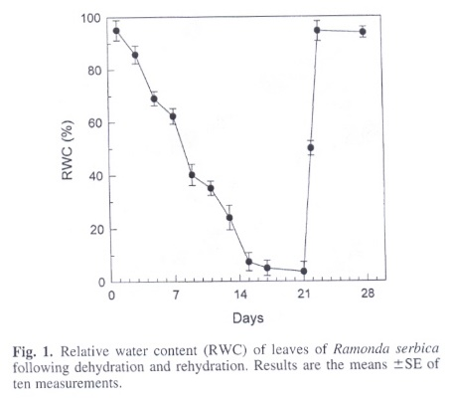
Tokom procesa dehidratacije (bez dodavanja vode) relativni sadržaj vode se smanjio od 87% u potpuno hidriranim biljkama do vrijednosti od 3,6 % u dehidriranim, a nakon navodnjavanja biljke su brzo dostigle stanje hidratcije dostižući relativni sadržaj vode od 93,8% nakon nedelju dana.
Slika 15. Relativan sadržaj vode u listovima Ramonda serbica
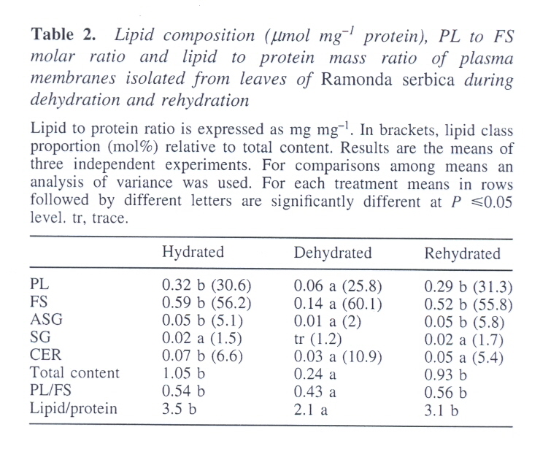
Količina ukupnih lipida ćelijske membrane kao i individualnim komponenti dehidriranih listova pretrpjela je dramatično smanjenje do 1/4 vrijednosti istih komponenti u hidriranim listovima.Odnos lipida i proteina u ćel. membrani dehidriranih listova se smanjio sa 3,5 na 2,1 dok je nakon rehidratacije taj odnos bio 3,1. Odnos fosfolipida i sterola se smanjio za 20% u dehidriranim listovima. Količina fosfolipida je opala od 30,6 na 25,8% tokom procesa dehidratacije.
Tabela 1. Lipidni sastav

PL- fosfolipidi; FS- slobodni steroli; ASG- acilirani steril glikozidi; SG-steril glikozidi;
CER- cerebrosidi.
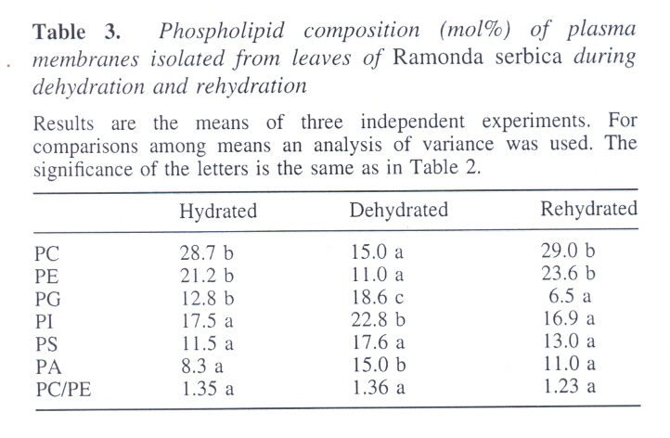
Dominantni fosfolipidi ćel. membrana hidriranih listova su fosfatidilholin i fosfatifiletanolamin i tokom dehidratacije proporcija ovih fosfolipida se smanjila za oko 50 %, a prvobitni odnos je ponovo uspostavljen nakon rehidratacije. Ostali fosfolipidi su prisutni u manjim količinama ali su se one znatno povećale tokom procesa dehidratacije, naročito fosfatidna kiselina čija se količina skoro udvostručila (od 8,3% na 15%). U ćelijskoj membrani izolovanoj iz rehidriranih listova količina fosfolipida ima približnu vrijednost kao količina fosfolipida hidriranih listova (kontrole) sa izuzetkom fosfatidilglicerola čija se količina smanjila.
Tabela 2. Struktura fosfolipida izolovane plazma membrane iz listova Ramonda serbica tokom dehidratacije I rehidratacije

PC- fosfatidilholin; PE- fofisfatidiletanolamin; PG- fosfatidiglecol; PI- fosfatidilinozitol; PS- fosfoatilsterol; PA- fosfatidna kisjelina

Što se tiče sadržaja sterola u ćelijskoj membrani najveći sadržaj ima sitosterol, praćen kampesterolom i holesterolom sa manjim količinama stigmasterola.
Nivo sitosterola se konstantno smanjivao tokom ciklusa dehidratacije i rehidratacije (sa 54,8 na 45,3 mol%),dok su količine stigmasterola ostajale konstantne.
Količina kamposterola se značajno smanjila u isušenim listovima (22,6 na 14,8 mol%) ali je tokom rehidratacije dostigao vrijednost kao u kontroli (33,8%).
Nivo holesterola se značajno povećao tokom dehidratacije (njegova količina je dvostruka u odnosu na količinu u hidriranim listovima).
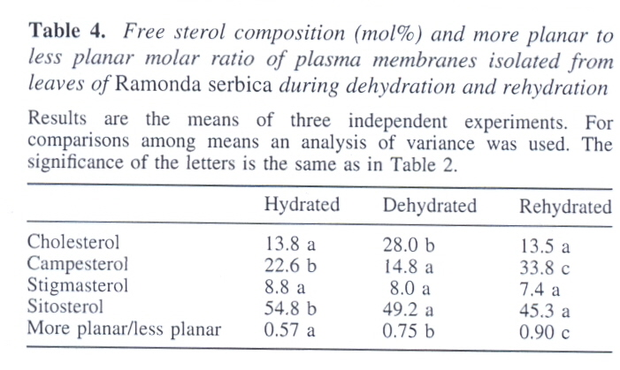
Odnos ostalih sterola je ostao nepromjenjen tokom ciklusa dehidratacije i rehidratacije.
Tabela 3. Struktura slobodnih sterola

Smanjenje lipidnog sadržaja je čest odgovor biljaka na vodni deficit i generalno na stres i najčešće predstavlja uzrok smanjenja ukupne površine membrana oko ćelija i može da izmjeni specifične interakcije između lipida i integrisanih proteina u membrani koji su esencijalni za održavanje integriteta membrana. Uprkos posmatranim promjenama u lipidnoj strukturi ćelijske membrane Ramonda serbica je sposobna da povrati svoje normalne metaboličke aktivnosti nakon rehidratacije brzo se oporavljajući bez akceleracije fiziološkog reagovanja.

U fiziološkim uslovima steroli djeluju kao glavni lipidi povećavajući efikasnost “pakovanja” ćelijske membrane. Povećanje sterola u odnosu steroli-fosfolipidi može tokom dehidratacije može biti indikator smanjenja fluidnosti ćelijske mebrane. Visoka koncentracija sterola može biti prednost biljkama koje rastu u uslovima vodnog deficita otkad je dokazano da veće količine sterola u dvosloju smanjuju stopu zasićenja membrane vodom. Velika količina holesterola u ćelijskoj membrani Ramonda serbica ukazuje na efektivnost kontrole membranske permeabilnosti i fluidnosti.

Brzo uspostavljanje fotosisntetske aktivnosti nekoliko sati nakon rehidratacije, kao i aktivnih membranskih odbrambenih sistema protiv oksidativnog stresa ukazuje na to da listovi Ramonda serbica u potpunosti vraćaju integritet i funkcionalnost ćelijske membrane. Brz oporavak lipidne strukture ćelijske membrane nakon rehidratacije ukazuje na važnost efikasnih mehanizama koji su neophodni za oporavak membrana poslije zalivanja.

Prilagođavanje lipida i njihova fluidnost imaju glavnu ulogu pri adaptaciji na izmjenjene uslove i vraćanju prvobitne strukture membrane i njenog funkcionisanja.

  - EKOANATOMSKE ODLIKE ČETINA ENDEMO-RELIKTINH VISOKOPLANINSKIH BALKANSKIH BOROVA MUNIKE Pinus heldreichi i MOLIKE Pinus peuce

Pinus heldreichi I Punus peuce jesu ekološki vikaristi, izgrađujući zajedno najviši planinski pojas vegetacije, po pravilu između bukve (ili smrče, kako gdje) I prelaznog pojasa žbunova visokoplaninskog bora Pinus mugo , što istovremeno znači da zajedno formiraju gornju šumsku granicu. Iako je u prošlosti vladalo mišljenje da je u njihovom prostornom rasporedu odgovorna uglavnom odgovorna geološka podloga, krečnjak i silikat, I to svojim pretežno hemijskim odlikama, kasnija istraživanja niza autora (posebno M.M. Jankovića) pokazala su da I munika I molika mogu uspjeti I na krečnjaku, silikatu kao I na serpentinu. Osnovni factor njihove ekološke I prostorne difencijacije, u istom vegetacisjkom prostoru jeste konkurencija između njih: kserofitna munika je u prednosti u odnosu na mezofitsku moliku I na taj način je u prednosti na sušnom staništu sa vodopropunim krečnjakom, dok je na vlažnoj silikatnoj podlozi u prednosti mezofitna molika “gušeći” svojim sklopom izrazito heliofitnu muniku, koja bi inace da nije molike izrazito uspijevala I na silikatu.
Obije vrste su endemične I relikte vrste Balkanskog poluostrva.

Za Pinus peuce (molika) smatra se da je potomak široko rasprostranjenog evroazijskog bora Pinus monticola, koji je povlačeći se pred glacijacijom migrirao u 3 glavna pravca, dajući tako kao južni ogranak vrstu Pinus peuce. Molika je tako u toku svoje migracije stigla do Balkanskog poluostrva, učvrstila se na njemu I do danas tu ostala. Pinus peuce je danas jedini predstavnik petoiglicastih borova, što ukazuje na njenu reliktnost. Raste na dobro razvijenom zemljištu, debelom I svežem, kisjele reakcije (Ph 4,5-5), pretežno na silikatnoj podlozi (tamo gdje uslovi stvaraju vlažni atmo- I pedoklimu). Nalazi se na padinama I planinkim zaravnima pretežno na sjvernim, sjevero-istočnim do sjevero-zapadnim ekspozicijama.
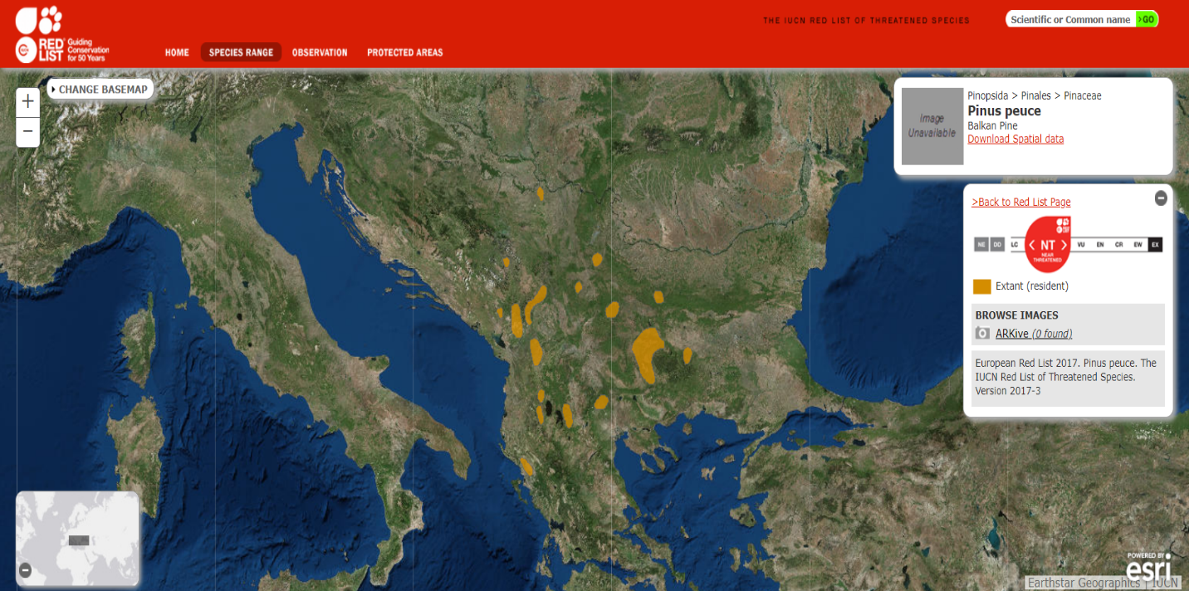
Tako da molika je ustvari vrsta vlažnijih I svježijih predjela I staništa, tamo gdje je manji intenzitet svjetlosti u odnosu na staništa munike.

Slika 15. Rasprostranjenje Pinus peuce

Pinus heldreichii, munika, je autohtona vrsta sjevero-istočnog mediteranskog i submediteranskog područja sa prvenstvenim i najvećim rasprostranjenjem na Balkanskom poluostrvu. Nalazi se na visima i preko 2 000m nadmorske visine (na Prokletijama), na toplim, suvim i prije svega južnim ekspozicijama, na padinama i zaravnima, na stijenama blagog do velikog nagiba a često i sa gotovo skoro vertikalnim. Usoijeva i na siromasnoj, takoreći goloj, krečnjačkoj ili serpentinskoj podlozi. Njena staništa su irazito kserotermna (planinskog i visokoplaninskog tipa), sa povremenim jakim kišama. Za vrijeme zime njena staništa se odlikuju jakim mrazevima i olujnim vjetrovima kao i sa velikom količinom snijega.

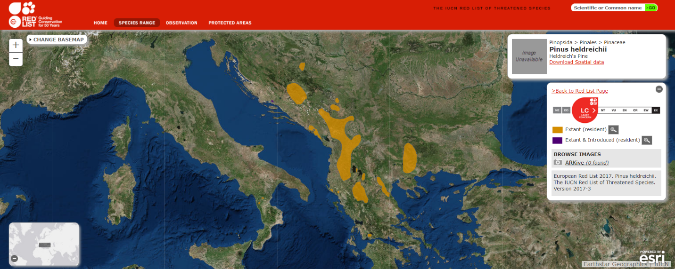
Slika 16. Rasprostranjenje Pinus heldreichii
Već prema opštim ekološkim karakteristikama munika se odlikuje jače izraženim kserofitnim karakteristikama nego munika. Cilj ispitivanje je utvrđivanje da li i kakve razlike postoje u morfologiji i anatomiji između ove dvije vrste bora, a u vezi sa već utvrđenim razlikama u opštim ekološko i fiziološko- ekološkim karakteristikama.
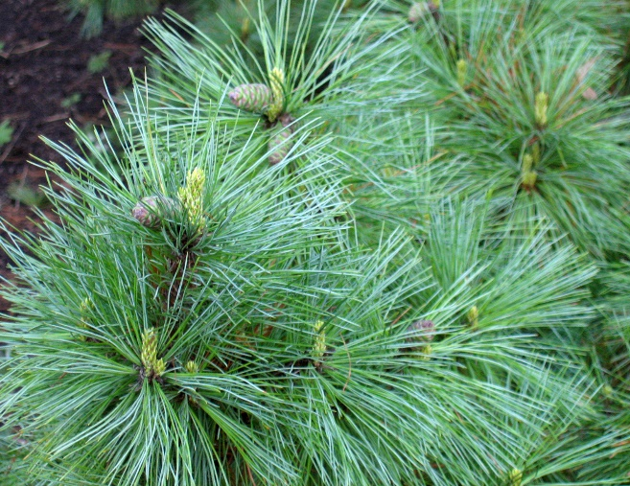
Biljni materijal na kojem su vršena ispitivanja potiču sa prirodnih staništa munike i molike sa Šarplanine. Uzet je biljni materijal sa silikatne podloge , materijal je na terenu stavljen u rastvor alkohola i formalina a u laboratoriji je prenijet u fiksatim i na kraju su se pravili trajni preparati standardnim postupkom koji obuhvata obradu fiksiranog materijala parafinskom metodom.
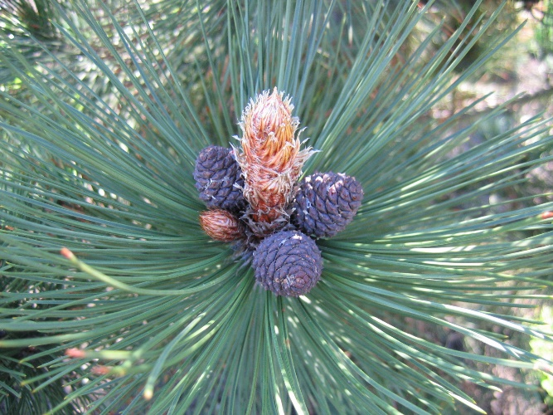
Slika 17. Pinus peuce (desno), Pinus heldreichii (lijevo)

Građa lista munike i molike je u skladu sa njohovim evolucijsko- ekološkim osobenostima.
List munike je kseromorfnije građe (bolje uzražene periferne zaštite u vidu debele, lingnifikovane kutikule, epidermske celije skoro bez lumena zbog izraženih sekundarnih zadebljanja, kutinizacije i lignifikacije zidova, duboko uvučene i brojne stome). Četina munike je znatno čvršća i tvrda zbog jače izraženog 2-3 sloja hipoderma. Dva dobro razvijena provodna snopića u svakoj četini munike obezbjeđuju bolje vodom listovog bora koji živi u uslovima suše na krečnjačkom staništu sa slabo razvijenim zemljištom.
Međutim, četine molike, po 5 njih, iste dužine ali upola uže od četina munike prilagođene su mezofitnijim uslovima staništa na svom mediteransko, submetiteranskom područjima. Kod četina molike zapaža se slabije razvijeno mehaničko tkivo- jednoslojni epidermis- u odnosu na građu četine munike. Samo 1 snopić u provodnom cilindu četine molike dovoljno efikasno funkcioniše na mjestima gdje je podloga snadijevena vodom a temperatura može biti veoma niska sa obzirom na visokoplaninske uslove staništa.
Razlika u stepenu kseromorfnosti između četina munike i molike je u skladu i sa vodnim režimom ovih naših endemo-reliktnih borova. Munika se odlikuje slabijim intenzitetom transpiracije, manjom količinom vode u listovima i većim osmotskim vrijednostima u odnosu na moliku,
Međutim, obije vrste se odlikuju stenohidričnim osobinama s obzirom na usku toleranciju promjena parametara vodnog režima. Na taj način one su dobro prilagođene i ukupnim funkcionisanjem vodnog režima i morfo-anatomskim karakteristikama savremenih ekoloških uslova na staništima na kojima se nalaze: munika na mjestima koja su umjereno do izrazito kserofitna, molika na staništima koja su mezofitna do umjereno kserofitna.

- Literatura

- Janković M. Fitoekologija sa elemetima fitocenologije i pregled vegetacije na Zemlji; Naučna knjiga, Beograd, 1971
- Stevanović B. & Janković M. Ekologija biljaka; NNK International, Beograd, 2001
- Stevanović B.& Janković M. Ekoanatomske odlike četinara endemo-reliktnih visokoplaninskih balkanskih borova munike (Pinus heldreichii) i molike (Pinus peuce)
- Quartacci F.M. & Glis 0. & Stevanović B : Plasma membrane lipids in the resurrection plant Ramonda serbica following dehydration and rehydration
- www.google.com
- www.googlescholar.com
- www.wikiperia.org
- http://www.iucnredlist.org
- https://onlinelibrary.wiley.com/journal/13993054

